**南京财经大学采购询价单**

**（采购编号：NCXJ20170522-货物290）**

|  |  |  |  |  |  |  |  |  |  |  |  |  |
| --- | --- | --- | --- | --- | --- | --- | --- | --- | --- | --- | --- | --- |
| 采购人发出询价时间：17年6月21日 | | | | | | | 供应商报价时间： 年 月 日 | | | | | |
| 采购人全称 （公章） | 南京财经大学 | | | | | | 供应商全称 （公章） | |  | | | |
| 采购人详细地址 | 亚东新城区文苑路3号、铁路北街128号 | | | | | | 供应商详细地址 | |  | | | |
| 经办人 | 刘老师 | 联系电话 （传真） | 025-86718575传真86718579 | | | | 联系人 |  | | 联系电话 |  | |
| 品牌名称 | 参考品牌、规格、型号及主要性能要求 | | | /附图 | 单位 | 数量 | 单价 | 总价 | 产地 | 品牌、型 号、技术指标及配置 | 交货时间 | 质保期限、服务承诺 |
| 教师控制台（含座椅） | 详见附件；质保三年 | | | 附后 | 台 | 3 |  |  |  |  |  |  |
| 椅子 | 详见附件；质保三年 | | | 附后 | 张 | 72 |  |  |  |  |  |  |
| 备注： | | | | | | | | | | | | |
| 总报价:人民币(大写) 元 ￥ | | | | | | | | | | | | |
| **其他说明:**  **1、货到安装验收合格后支付全部货款。2、请详细填写“品牌、型号、技术指标及配置”一栏。3、为快速办款，中标公司请提供增值税专用发票并（开票信息见南京财经大学国有资产管理处网站“办事指南”）。4、买卖双方需签订正式合同。5、请提供原厂质保承诺。6、报价载止日期：此报价单加盖公章后，请于2016年6月27日上午10时前传真至本校国资处，同时将报价单电子档发至flyaliu@njue.edu.cn。7、交货时间：合同签订后10个工作日。8、交货地点：南京财经大学仙林校区。9、送货联系人：方老师，电话：86718330，13813880490。** | | | | | | | | | | | | |

附件一：

**教师控制台**：含座椅；W1600*D1600*H750；

1、面材：采用三聚氰胺饰面板，高度耐磨、抗冲击性强。

2、基材：采用国产优质刨花板，厚度为25MM，表面握钉力及静曲强度达到国际标准，甲醛释放量达到国际E1级标准。

3、封边材料：采用进口PVC封边带，封边带使用无铅、汞、镉三大重金属的高成份PVC粉做为原料来生产封边条，弹性好，耐撞击，达到国标环保要求；使用德国进口助剂及色粉，达到长期使用不变黄；使用德国进口水性油墨印刷，纹理清晰，抗紫外线达4-5级。

4、脚架：采用1.5—3.0mm国产宝钢冷轧钢卷板，经过制模、落料、成型、焊接加工，采用进口优质全自动喷涂设备静电粉末喷涂，高温固化，并经过酸洗、磷化来清洁表面，防止表面生锈的工艺加工而成，坚固、耐用。

5、产品执行标准：GB/T3324-1995木家具通用技术条件规定 GB18584-2001《室内装饰装修材料》。

6、配套座椅黑色西皮饰面，40密度高弹力海绵，铝合金扶手架，配皮扶手面，配18mm厚内外弯板，飞机底盘带原位锁定功能，65#电镀汽杆，∮350铝合金面包脚，普通尼龙黑色轮。

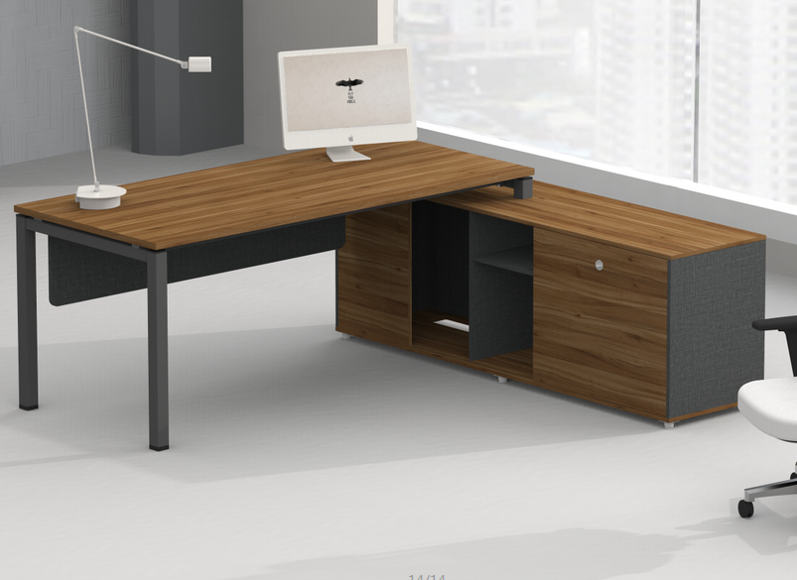 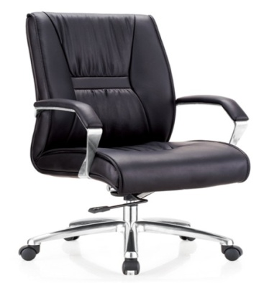

**椅子**： 优质专业办公网布饰面，40密度高弹力海绵，15管1.2厚电镀椅架。

